INSTRUKCJA POŁĄCZENIA
Z OPERATOREM W SPRAWIE WIDEOKNFERENCJI

W celu połączenia się z pracownikiem Biura Obsługi Interesanta w sprawie uzyskania informacji odnośnie wideokonferencji lub sprawdzenia statusu sprawy,
w przeglądarce należy wpisać adres:
https://e-konf.wroclaw.sa.gov.pl/wokandasabialystok

W przypadku uruchomienia systemu na komputerze, na ekranie może pojawić się prośba o zezwolenie na dostęp do mikrofonu i kamery. Należy kliknąć w przycisk „Zezwalaj” lub „Udostępnij” (w zależności od użytej przeglądarki). Do uczestnictwa w wideokonferencji zaleca się przeglądarki Google Chrome lub Microsoft Edge. W przypadku użycia innej niż zalecana przeglądarki, system wideokonferencyjni Jitsi może działać niestabilnie.

W przeglądarce Chrome:
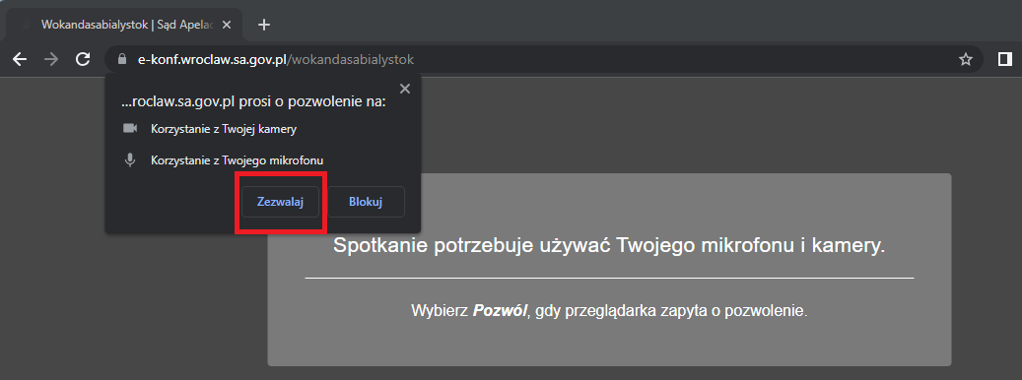
Obraz przedstawia zezwolenie użycia kamery i mikrofonu w przeglądarce Google Chrome.

W przeglądarce Microsoft Egde:
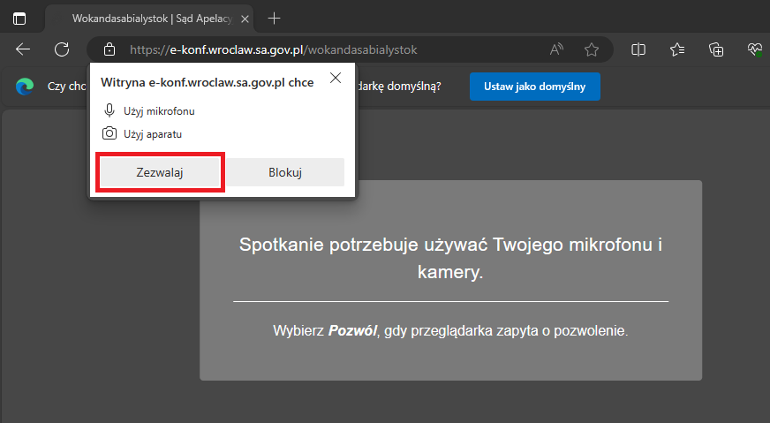
Obraz przedstawia zezwolenie użycia kamery i mikrofonu w przeglądarce Microsoft Egde.

W następnej kolejności pojawi się komunikat o wpisanie nazwy. Należy wpisać swoje pełne imię i nazwisko. Nie należy posługiwać się inicjałami ani pseudonimami. Po wpisaniu danych należy kliknąć przycisk „OK”.
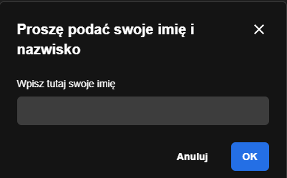
Obraz przedstawia okno pozwalający na wpisanie swoich danych.
Podczas łączenia się do wideokonferencji może pojawić się komunikat z pouczeniem. Po zapoznaniu się z jego treścią można go zamknąć.

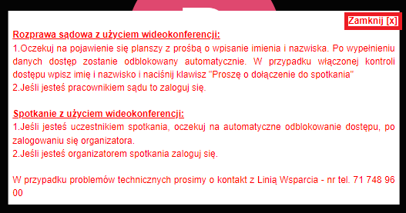
Obraz przedstawia okno z pouczeniem.

UWAGA
Po zaakceptowaniu przyznania dostępu do mikrofonu i kamery użytkownik będzie słyszany i widziany przez pracownika Biura Obsługi Interesanta.

W kolejnym kroku pojawi się wokanda, na której można sprawdzić status sprawy: Planowana, W toku lub Zakończona.
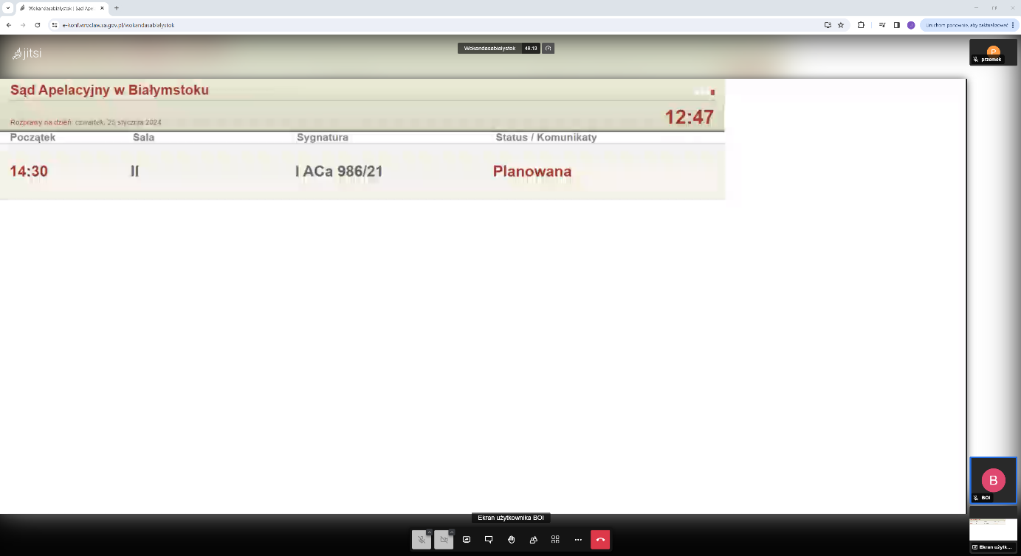
Obraz przedstawia przykładowe okno z widoczną wokandą.

W przypadku konieczności uzyskania informacji bezpośrednio od pracownika Biura Obsługi Interesanta należy o tym fakcie poinformować go
i poczekać na zgłoszenie operatora. Operator będzie udzielał informacji związanych tylko i wyłącznie z wokandą i wideokonferencją.

